FICHA DE REGISTRO DE ATIVIDADES COMPLEMENTARES

Nome do aluno:____________________________________________________________ Ano/semestre:______________

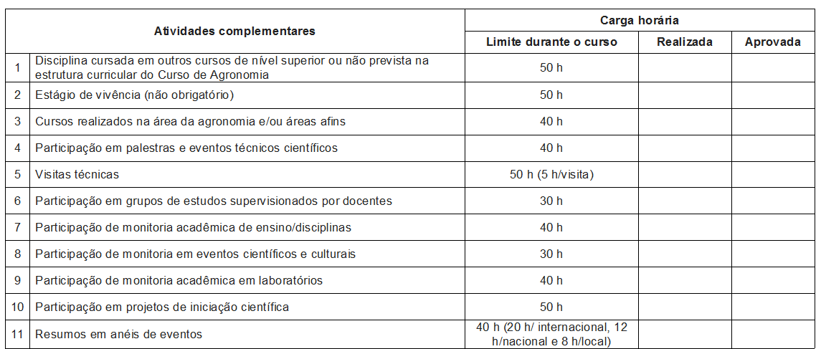
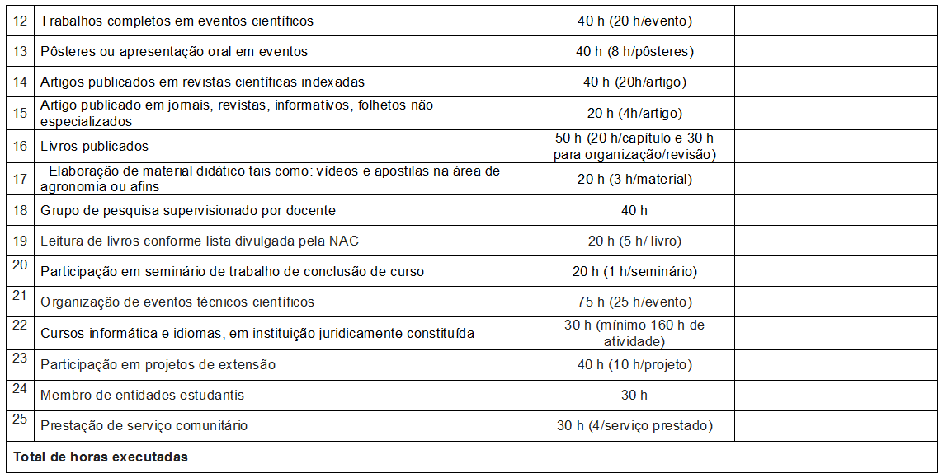

________________________________________ ___________________________________________
Assinatura do Aluno Assinatura do coordenador (carimbo)

